ФЕДЕРАЛЬНОЕ ГОСУДАРСТВЕННОЕ АВТОНОМНОЕ ОБРАЗОВАТЕЛЬНОЕ УЧРЕЖДЕНИЕ ВЫСШЕГО ОБРАЗОВАНИЯ
«НАЦИОНАЛЬНЫЙ ИССЛЕДОВАТЕЛЬСКИЙ УНИВЕРСИТЕТ
«ВЫСШАЯ ШКОЛА ЭКОНОМИКИ»

МОСКОВСКИЙ ИНСТИТУТ ЭЛЕКТРОНИКИ И МАТЕМАТИКИ
им. А.Н. ТИХОНОВА

ОТЧЁТ

РАЗРАБОТКА МОДУЛЯ МОДЕЛИРОВАНИЯ СВЯЗИ ТЕХНОЛОГИИ СОВМЕСТНОГО АВТОМАТИЗИРОВАННОГО УПРАВЛЕНИЯ ДОРОЖНЫМ ДВИЖЕНИЕМ ДЛЯ СРЕДЫ МОДЕЛИРОВАНИЯ CAVISE

Выполнили:
Физулин Андрей Вадимович, МИВ241
Крючков Артемий Кириллович, БИБ223
Чибиров Артем Рамазович, БИТ213
Мхитарян Артур Месропович, БИБ231
Брехов Виталий Игоревич, БИВ236
Абраменко Александр Сергеевич, БИБ211
Сивов Георгий Васильевич, БИВ213
Давыдов Сергей Васильевич, БИТ202
Руководитель:
ассистент
ДКИ МИЭМ НИУ ВШЭ
Степанянц Виталий Гургенович

СОДЕРЖАНИЕ
1 АКТУАЛЬНОСТЬ РАБОТЫ 3
2 ЦЕЛИ И ЗАДАЧИ 5
3 ОБЗОР ЛИТЕРАТУРЫ И ИСПОЛЬЗУЕМЫХ ИНСТРУМЕНТОВ 8
4 МЕТОДОЛОГИЯ ПРОВЕДЕНИЯ ИССЛЕДОВАНИЯ 19
4.1 Выбор сценария и сбор данных. 19
4.2 Формирование 3D-модели среды 20
4.3 Создание серии сценариев 21
4.4 Сбор данных и метрик 24
5 РЕАЛИЗАЦИЯ И ТЕХНИЧЕСКИЕ РЕШЕНИЯ 27
5.1 Реализация связи SUMO - Sionna (файловый обмен) 29
5.2 Реализация связи SUMO - Sionna (Сервер - Клиент) 31
5.3 Проекция объектов сценария на рельеф 32
6 АРХИТЕКТУРА СИСТЕМЫ 36
7 РЕЗУЛЬТАТЫ ЭКСПЕРИМЕНТОВ 40
7.1 Сценарий «Перевал Стельвио» 40
7.2 Сценарий «Мост Лужники» 42
7.3 Сценарий «Маяковский туннель» 44
7.4 Обсуждение результатов 48
8 ПЕРСПЕКТИВЫ ДАЛЬНЕЙШЕГО РАЗВИТИЯ 50
9 ЗАКЛЮЧЕНИЕ 52

1. АКТУАЛЬНОСТЬ РАБОТЫ
Современные интеллектуальные транспортные системы активно развиваются в направлении совместного автоматизированного управления дорожным движением. Речь идет о тесной координации между подключенными автомобилями и элементами инфраструктуры (например, светофорами, дорожными сенсорами) для оптимизации транспортных потоков и повышения безопасности. Технологии связи «автомобиль-инфраструктура» (V2I) и «автомобиль-автомобиль» (V2V) позволяют реализовать кооперативное управление: автомобили могут обмениваться данными о своем положении и скорости, а дорожная инфраструктура – адаптировать работу светофоров или подавать рекомендации в реальном времени. Однако испытания подобных систем на реальных дорогах затруднены из-за затрат, рисков и множества неконтролируемых факторов. Имитирование (моделирование) совместного управления в виртуальной среде позволяет исследовать эффективность таких технологий без риска для участников движения.
Для достоверной оценки кооперативных алгоритмов требуется комплексное моделирование: необходимо одновременно учитывать движение транспортных средств, работу дорожных контроллеров и реальную физику беспроводной связи. Простые модели связи (например, идеальный радиус действия или статистические модели без учета рельефа) могут привести к ошибочным выводам. Особенно в условиях сложного рельефа местности (холмы, перепады высот) и городской застройки качество радиосвязи существенно варьируется: возможны зоны тени, многолучевое распространение сигнала, потери на отражениях. В совместных системах управления движением (например, адаптивное регулирование светофоров с учетом данных от подключенных автомобилей) надежность и задержки связи напрямую влияют на эффективность алгоритмов. Поэтому актуальна задача разработки реалистичного модуля моделирования связи, который можно интегрировать в комплексный симулятор дорожного движения.
Проект CAVISE (Connected and Autonomous Vehicles Integrated Simulation Environment) нацелен на создание именно такой интегрированной среды. Он объединяет моделирование движения автомобилей, физическую среду (3D-модели дорог и объектов) и сетевую симуляцию для обмена данными. Однако для корректной работы CAVISE при исследовании кооперативных систем управления трафиком необходимо доработать модуль связи. Разработка модуля моделирования связи в рамках CAVISE позволит воспроизвести обмен данными между автомобилями и инфраструктурой с учетом реалистичных условий распространения радиосигнала и сетевых протоколов. Это повысит достоверность результатов симуляции и позволит исследовать эффективность совместного автоматизированного управления движением в различных сценариях – от простых перекрестков до сложных участков с неровным рельефом.
Таким образом, данная работа актуальна ввиду потребности в инструменте для исследователей и инженеров, позволяющем виртуально испытать технологии кооперативного управления трафиком перед внедрением на дорогах. Реалистичный симулятор с поддержкой совместного управления и высокоточным моделированием связи способствует развитию умных транспортных систем, снижению заторов и аварийности, а также ускоряет появление инноваций на практике.

2 ЦЕЛИ И ЗАДАЧИ
Целью работы является разработка и интеграция модуля моделирования беспроводной связи для технологии совместного автоматизированного управления дорожным движением в среде CAVISE. Модуль должен обеспечивать реалистичную имитацию обмена данными между автомобилями и элементами инфраструктуры (светофоры, дорожные контроллеры) с учетом влияния окружающей среды и характеристик протоколов связи. Для достижения поставленной цели в работе решены следующие задачи:
- Анализ предметной области и выбор инструментов: провести обзор литературы по кооперативному управлению движением и существующим средствам имитационного моделирования. Изучить доступные фреймворки для дорожной и сетевой симуляции (OMNeT++, SUMO, Veneris, др.), а также технологии высокоточного моделирования радиосвязи (например, OPAL, Sionna). Обосновать выбор среды CAVISE и связанных компонентов для реализации проекта.
- Сбор и подготовка данных реального сценария: выбрать характерный сценарий дорожной обстановки, релевантный для совместного управления (например, регулируемый перекресток в сложном рельефе). С помощью ГИС-инструментов (QGIS) и сервисов высот (Google Elevation API) выполнить анализ рельефа местности, собрать данные о дорогах и объектах (например, из OpenStreetMap) и подготовить трехмерную модель окружающей среды для симуляции.
- Настройка платформы моделирования: установить и сконфигурировать необходимые программные компоненты:
  - среду сетевого моделирования OMNeT++ (с подключением соответствующих модулей для имитации автомобильных сетей),
  - модуль высокоточного радиопротокола OPAL для трассировки лучей (ray-tracing) при распространении сигналов
  - фреймворк Veneris для интеграции OMNeT++ с 3D-симуляцией движения на движке Unity.
  - библиотеку для Python - фреймворк Sionna для моделирования физического уровня связи.
  - Blender 4.2 с аддонами Blosm и Mitsuba XML
- Разработка архитектуры системы: спроектировать архитектуру модуля связи и его взаимодействие с остальными компонентами CAVISE. Определить, как будут обмениваться данными подсистемы движения (Unity/Veneris) и связи (OMNeT++).
- Реализация программного модуля: разработать программные компоненты согласно спроектированной архитектуре. В Unity и Blender среде – настроить сцену с дорогой, транспортными средствами и инфраструктурой, применив компоненты Veneris и Sionna соответственно.
- Конфигурация сценариев и параметров: настроить параметры симуляции, соответствующие реальному сценарию. Задать характеристики беспроводной сети (диапазон частот, мощность передатчиков на борту автомобилей и на RSU, чувствительность приемников, протокол – например, IEEE 802.11p для V2X). Различные топологии (сравниваем прямую дорогу с дорогой нетривиального рельефа , разное число автомобилей).
- Тестирование и эксперименты: запустить серию симуляций с разработанным сценарием. Собрать результаты по ключевым показателям: задержка доставки сообщений между автомобилями, затухание сигнала(Path Loss), силы полученного сигнала(RSSI - Received Signal Strength Indicator).
- Анализ и обобщение результатов: проанализировать, насколько разработка удовлетворяет поставленной цели. Обсудить, какие преимущества дает реалистичное моделирование (например, более точное воспроизведение зон неуверенного приема за холмом) для кооперативных алгоритмов. Сравнить поведение системы при использовании разных моделей распространения (реалистичной и упрощенной) – приведена для суммирования такого сравнения. Определить ограничения текущей реализации и наметить направления дальнейшего развития.
Выполнение перечисленных задач позволило подготовить модуль моделирования связи к интегрированию в среду CAVISE, а также провести эксперименты, подтвердившие его работоспособность и необходимость применения высокоточных моделей связи для исследования кооперативных систем управления дорожным движением.

3 ОБЗОР ЛИТЕРАТУРЫ И ИСПОЛЬЗУЕМЫХ ИНСТРУМЕНТОВ
В научной литературе широко обсуждается концепция кооперативного управления движением с участием подключенных и автономных автомобилей. Предлагаются методы совместной оптимизации работы светофоров и скоростей транспортных средств, позволяющие снизить задержки и повысить пропускную способность перекрестков. Исследования показывают, что подключенные автомобили, обмениваясь данными с инфраструктурой, способны более эффективно распределять потоки, уменьшать количество остановок на красный сигнал и избегать резких торможений. Однако эффективность таких систем зависит от надежности и задержек каналов связи: при потере пакетов или больших задержках согласованность действий нарушается. Поэтому при разработке алгоритмов совместного управления важно учитывать модели связи.
Системы моделирования трафика получили большое развитие в последние десятилетия. Существуют проверенные временем связки, такие как Opal + Veneris + SUMO и более новые решения на основе игровых движков (Unreal Engine, Unity). Развитие вычислительной техники позволяет внедрять в симуляторы всё более детализированные модели (например, трассировку лучей для радиоканалов). Ниже рассмотрены инструменты, использованные в данной работе.
- OMNeT++ – это широко используемый пакет имитационного моделирования событий, ориентированный на сетевые протоколы и коммуникационные системы. Является модульной, расширяемой средой, написанной на C++, позволяющей задавать поведение узлов связи, протоколов, моделировать передачи пакетов и т.д. За счет открытой архитектуры и компонентного подхода OMNeT++ стал основой для ряда специализированных моделей и фреймворков. В контексте vehicular networks (сетей транспортных средств) популярны надстройки:
  - INET – библиотека протоколов и моделей в OMNeT++, содержащая реализации Wi-Fi, TCP/IP, и др. С ее помощью можно моделировать, например, беспроводной 802.11p (DSRC) на уровнях MAC и физическом.
  - Artery – еще одна надстройка над OMNeT++, фокусирующаяся на протоколах стандарта ETSI ITS-G5. Artery интегрирован с реальным стеком протоколов (с помощью библиотеки Vanetza) и часто применяется для симуляции сетей типа «v2x». В проекте CAVISE используется форк Artery, обеспечивающий совместимость с Blender-сценарием.
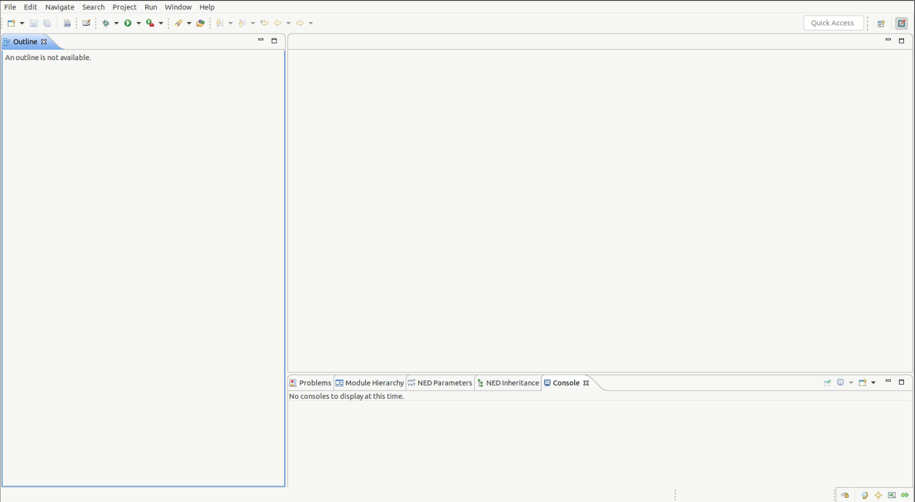
Рисунок 1. Интерфейс Omnet++
В данной работе OMNeT++ служит ядром сетевой части симуляци (связь всех проектов в инфраструктуре CAVISE). Сильная сторона OMNeT++ – гибкость в настройке логики на уровне приложений и возможность внедрения пользовательских моделей канала. При этом OMNeT++ обеспечивает синхронизацию событий, собирает статистику по потерям/задержкам и предоставляет удобную визуализацию (через GUI или логи) для последующего анализа.
- SUMO – это свободно распространяемый, высоко портируемый пакет микроскопического моделирования дорожного движения, предназначенный для работы с дорожными сетями большого размера. SUMO моделирует поведение отдельных транспортных средств с дискретным шагом по времени: автомобили двигаются по заданным маршрутам, соблюдают правила дорожного движения, могут откликаться на управляющие воздействия (например, изменение сигнала светофора). SUMO поддерживает различные типы транспортных средств, пешеходов, разные модели водителей. Он часто используется совместно с сетевыми симуляторами (например, через интерфейс TraCI), позволяя получать реалистичные данные о перемещениях для последующей имитации связи. Пример интерфейса SUMO на Рис. 2
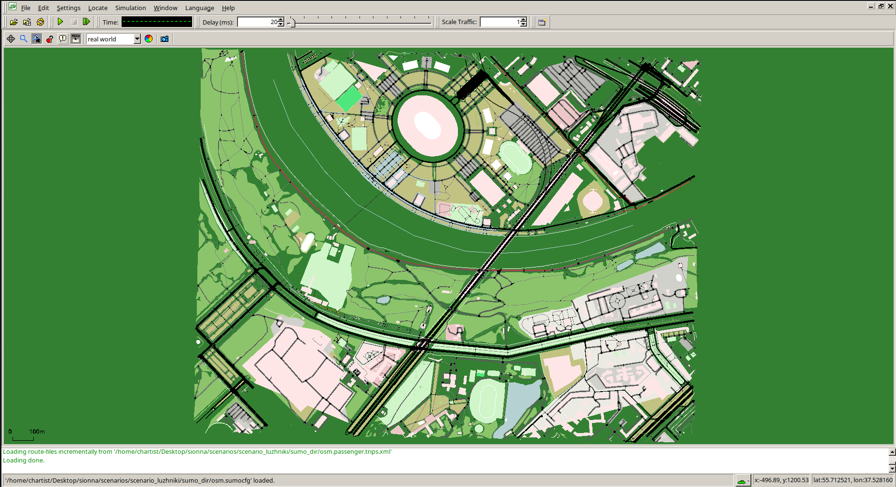
Рисунок 2 Пример интерфейса SUMO
В проекте изначально использовался SUMO для быстрого прототипирования сценария. С его помощью была создана упрощенная 2D-модель выбранного перекрестка: задана топология дорог, настроены фазовые планы светофора. Впоследствии SUMO был интегрирован в 3D-среду Blender.
- Unity – промышленный игровой движок, широко применяемый для создания интерактивных 3D-сцен. Помимо игр, Unity используется для симуляций, визуализации инженерных задач и тренажеров. В контексте транспортных систем Unity ценен наличием реалистичного физического движка (для отработки динамики движения автомобилей) и мощных средств визуализации 3D-окружения (ландшафт, здания, погодные условия). Unity также поддерживает скрипты на C#, позволяющие программировать поведение объектов, и плагины на C++ для расширенной функциональности. Эти возможности были использованы в проекте для создания реалистичной модели участка дороги и взаимодействия с сетью.
- Veneris – это открытый фреймворк, объединяющий возможности Unity и OMNeT++ для имитации сетей транспортных средств с реалистичной физикой окружающей среды. В состав Veneris входят:
  - Компоненты Unity для моделирования дороги и транспорта. Veneris предоставляет готовые модули, которые можно добавить на сцену Unity: генератор дорог и перекрестков (на основе карт реального мира), управляемые объекты светофоров, логика движения автомобилей (микроскопическая модель водителей). Эти компоненты образуют трафик-симулятор внутри Unity, способный в реальном времени рассчитывать траектории машин, соблюдение правил и т.п. Причем сцена может быть построена на основе данных реальных карт, что упрощает создание сложных сценариев.
  - Модуль связи Unity-OMNeT++. Veneris реализует двунаправленную связь между 3D-симуляцией и сетевым симулятором. С одной стороны, динамика движения (положение каждого автомобиля) передается в OMNeT++, чтобы сетевой уровень знал актуальные координаты узлов для расчета расстояний при передаче сообщений. С другой стороны, сетевые события могут влиять на объекты Unity: например, если в OMNeT++ узел-светофор переключил сигнал, компонент светофора в Unity обновит цвет, или если алгоритм в сети отправил команду машине снизить скорость – в Unity скорректируется ее движение. Подобная двунаправленная интеграция позволяет исследовать совместные алгоритмы управления, где решение принимается на основе как данных от движения, так и сетевых сообщений в реальном времени.
  - Интеграция с OPAL. Одной из ключевых возможностей Veneris является подключение модуля Opal – детерминированного симулятора распространения радиоволн, о котором подробнее сказано ниже. Veneris позволяет вызывать OPAL для вычисления параметров радиолинии с учетом 3D-окружения Unity. В частности, геометрия дорог, ландшафт, здания, созданные в Unity, могут быть использованы OPAL для трассировки лучей. Таким образом достигается единая связная модель: Unity отвечает за достоверную геометрию и движение, OMNeT++ – за сетевые стеки, а OPAL – за физику радиосигнала.
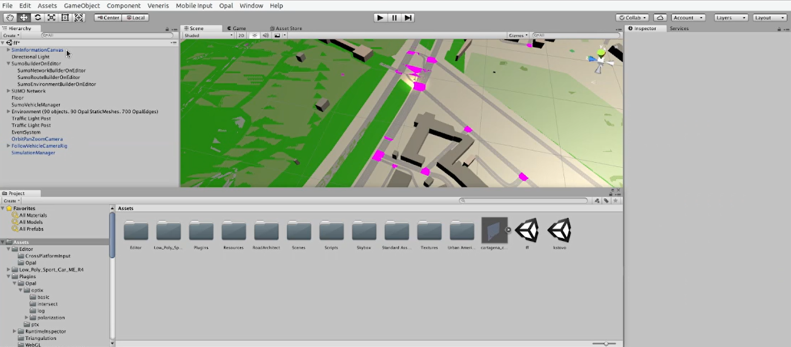
Рисунок 3 - Интерфейс Unity с компонентами Veneris.
Первоначально мы построили несколько пилотных сценариев на базе Veneris (связка Unity + OMNeT++ + Opal), чтобы оценить реалистичность визуальной среды и точность моделирования радиоканала. Однако уже на этапе интеграции выявилась ключевая проблема: внутренние таймеры Unity и дискретное событийное ядро OMNeT++ не удавалось надёжно синхронизировать — при длительных запусках возникал дрейф до 20–40 мс, из-за которого показатели задержки и потерь пакетов искажались, а воспроизводимость экспериментов нарушалась. Попытки исправить ситуацию через паузу физического движка, принудительное управление fixed Δt и кастомные «barrier»-механизмы не дали стабильного результата. Поэтому, несмотря на изначально привлекательную готовую связность компонентов, от использования Veneris в окончательной версии отказались.
- Opal – открытый модуль трассировки лучей для электромагнитного распространения, разработанный специально для имитации радиосвязи в реалистичных 3D-сценариях. Он рассчитывает распространение сигнала на основе геометрии окружающей среды: лучи от передатчика распространяются, отражаясь от поверхностей, возможно совершая дифракцию на острых гранях, и каждый отраженный/прямой луч учитывается при формировании результирующего сигнала на приемнике. Благодаря этому Opal может с высокой точностью (близкой к методам физической оптики) определить уровень принимаемого сигнала, учитывая наличие препятствий (зданий, холмов, автомобилей) на пути, многолучевое интерференционное сложение сигналов и т.д.
Воплотить такую точность помогает использование GPU: Opal построен на базе NVIDIA OptiX – движка трассировки лучей, оптимизированного под графические процессоры. Применение GPU значительно ускоряет вычисления, делая возможным просчет сложных сцен в разумное время, хотя и все еще дороже по вычислительным затратам, чем упрощенные модели распространения. В составе Veneris Opal может вызываться либо как плагин Unity (загружая модель сцены напрямую из редактора), либо как подключаемая библиотека в OMNeT++. В нашей реализации мы использовали вариант с интеграцией Opal в OMNeT++: при каждом событии передачи пакета OMNeT++ вызывает функции Opal, передавая им координаты передатчика и приемника, а также параметрические модели материалов окружения. Opal возвращает рассчитанное затухание (Pathloss) или даже полный отклик канала, который далее используется в модели физического уровня OMNeT++ для определения, успешно ли принят пакет.
На ранних этапах проекта мы всё-таки задействовали Opal в стеке OMNeT++, чтобы испытать более детализированное трассирование лучей: стандартные радиомодели (Friis, Two-Ray Ground, простое логнормальное затухание) и даже продвинутая GEMV2, хоть и различают LOS/NLOS, опираются лишь на контуры препятствий и не учитывают многократные отражения. Тем не менее последующий анализ показал, что Opal в производственной цепочке непрактичен: скудная и устаревающая документация, жёсткая привязка к конкретным версиям NVIDIA OptiX и драйверов, а также неоднократно фиксируемые рассинхронизации с планировщиком событий OMNeT++ сделали поддержание сценариев чрезмерно трудоёмким. Поэтому, несмотря на первоначальные эксперименты и запуск нескольких тестовых кейсов, от Opal мы отказались в пользу более устойчивого решения.

- Sionna – это новая открытая библиотека от NVIDIA для исследований в области связи. Sionna предоставляет средства для дифференцируемого и высокопроизводительного моделирования связи на уровне канала, модуляции, кодирования. Ключевые возможности Sionna:
  - Sionna RT встроен в библиотеку для задач моделирования распространения сигнала. Этот модуль использует физический движок Mitsuba 3. Он обеспечивает высокую точность моделирования реальных условий распространения сигнала и совместим с такими фреймворками, как TensorFlow и PyTorch. Модуль позволяет интегрировать реалистичные модели каналов в сетевые симуляторы, такие как OMNET++
  - Sionna PHY (Physical Layer): Модуль PHY реализует функциональность физического уровня беспроводной передачи: модуляцию/демодуляцию, кодирование/декодирование, OFDM, MIMO и другие технологии. Он поддерживает широкий набор моделей каналов, включая AWGN, flat-fading и частотно-селективные каналы. Этот модуль также предоставляет слои и функции для интеграции машинного обучения в обработку сигналов
  - Sionna SYS (System Level Simulation): Sionna SYS — это новый модуль, предназначенный для системного моделирования беспроводных сетей. Он основан на абстракции физического уровня, которая вычисляет вероятность ошибки блока (BLER), и позволяет моделировать поведение сети в целом, включая планирование, интерференцию и управление ресурсами. Это делает его полезным инструментом для анализа производительности и оптимизации сетей следующего поколения .
В рамках проекта Sionna использовалась как основной инструмент для моделирования распространения сигнала. Фреймворк предоставляет два основных режима работы: PathSolver и CoverageMap. Первый позволяет вычислять конкретные траектории распространения сигнала между источниками и приемниками, что особенно важно при анализе взаимодействия нескольких автомобилей в плотной застройке. Второй режим, CoverageMap, используется для построения двумерных карт покрытия, где каждая точка представляет уровень сигнала, который может наблюдать находящийся там приёмник. Эти функциональные возможности позволили провести как локальный анализ отдельных пар автомобилей, так и глобальную оценку зон затенения и областей с низким качеством связи.

- OSM и BLOSM (формирование рельефа)
Для моделирования реалистичного рельефа в 3D-сцене нами был разработан следующий алгоритм подготовки геоданных. В качестве исходной основы была получена двумерная карта транспортной сети из OpenStreetMap (OSM). Далее, поскольку готовые цифровые модели высот (DEM), основанные на данных SRTM, не обладали достаточным пространственным разрешением для точного наложения на карту дорог, мы обратились к Google Elevation API.
С помощью специально написанной Python-утилиты мы разбили область интереса на регулярную сетку точек с заданным шагом по широте и долготе и для каждой координаты последовательно отправляли запросы в Google Elevation API. Результатом этого этапа стала таблица CSV, содержащая три колонки: «Latitude», «Longitude», «Elevation». На её основе был сформирован GeoTIFF-файл с использованием библиотеки rasterio: скрипт конвертирует координаты в двумерную сетку высот, задаёт геопривязку (Affine-трансформация) и записывает значения высот в растровый формат .tif.
При загрузке полученного GeoTIFF в QGIS визуализация показала выраженную квадратичную структуру (темные «пиксели» – низкие высоты, светлые – высокие), что свидетельствовало о низком разрешении исходных DEM-данных и недостаточной детализации для построения детальной топографии улиц и обочин. Попытка прямого экспорта растровой карты в формат сети SUMO (через netedit) продемонстрировала значительные искажения профиля трасс, делая дальнейшее автоматическое преобразование неприемлемым.
В связи с этим было решено перейти к ручному редактированию карты рельефа. В Blender и с использованием расширения Blosm мы вручную восстановили топографию ключевых участков дорог и береговых линий, обеспечив требуемую точность профиля для последующих симуляций движения (SUMO) и трассировки радиосигнала (Sionna). Такая комбинированная методика позволила получить детализацию рельефа, необходимую для корректного расчёта затухания и многолучевости при моделировании на физическом уровне.

4 МЕТОДОЛОГИЯ ПРОВЕДЕНИЯ ИССЛЕДОВАНИЯ
Для реализации поставленной цели был использован итеративный подход. Работа разделена на этапы, каждый из которых добавлял новую функциональность или улучшал точность модели. Ниже описана методология разработки модуля связи и проведения экспериментов:

4.1 Выбор сценария и сбор данных.
Для объективной оценки влияния вертикальных факторов на распространение радиосигналов в системах подключенного транспорта были выбраны реальные участки городской среды , характеризующиеся значительными перепадами высот, наличием сложных конструкций и изменением условий беспроводной связи. Каждый из сценариев был отобран по следующим критериям:
- Наличие выраженных вертикальных особенностей : мосты, тоннели, рельеф местности.
- Разнообразие условий распространения сигнала : прямая видимость (LOS), вне прямой видимости (NLOS), многолучевые эффекты.
- Возможность сравнения с двухмерными моделями , чтобы показать разницу в точности прогнозирования качества связи.
- Доступность географических данных в формате OpenStreetMap, необходимых для создания детализированных 3D-моделей.
Выбор именно таких сценариев обусловлен стремлением охватить широкий диапазон условий, в которых системы V2X могут сталкиваться с трудностями из-за вертикальных препятствий. Все выбранные участки отличаются как по типу ландшафта, так и по степени сложности дорожной инфраструктуры, что делает их подходящими для тестирования предложенной методики моделирования.

4.2 Формирование 3D-модели среды
На данном этапе топологическая модель местности формируется на основании данных OpenStreetMap посредством плагина BLOSM для Blender версии 4.4, что обеспечивает автоматизированный импорт зданий, дорожной сети и цифрового рельефа. В среде Blender к импортированным объектам сцены применяются материалы ITU Radio Materials, после чего проект экспортируется в формат Mitsuba XML. При экспорте дополнительно создаётся файл terrain.xml, содержащий цифровую модель рельефа.
Далее полученные XML-файлы (основная сцена и terrain.xml) загружаются в фреймворк Sionna, где выполняются следующие операции:
- настройка параметров передающей и приёмной аппаратуры;
- интеграция данных о движении, сгенерированных в SUMO;
- трассировочное моделирование распространения радиосигнала с учётом топографии местности.
По завершении моделирования посредством Python-скрипта осуществляется сбор ключевых метрик (Frame, RSSI, PathLoss, SINR) и их экспорт в CSV-файл, а также автоматизированная генерация соответствующих графиков.

4.3 Создание серии сценариев
Были выбраны три различных сценариев,характеризующихся значительными перепадами высот среды, а также для сравнения были использованы сценарии без учета высотных параметров.
- Перевал Стельвио Рис 4 , расположенный на границе Италии и Швейцарии. Этот участок представляет собой горную дорогу с резкими перепадами высот и множеством серпантинов. Такой рельеф создает идеальные условия для исследования влияния значительных изменений высоты на качество беспроводной связи. В условиях плотного движения и частых взаимодействий между автомобилями, особенно на скоростях, связь может быть существенно ограничена за счёт поглощения и отражения сигнала от окружающих горных склонов. Моделирование на этом участке позволяет выявить степень влияния рельефа местности на параметры распространения сигнала, такие как уровень принимаемого сигнала (RSSI), потери сигнала (Path Loss) и стабильность соединения. Мы сравним результаты полученные для случая с учетом рельефа, и результаты без учета.
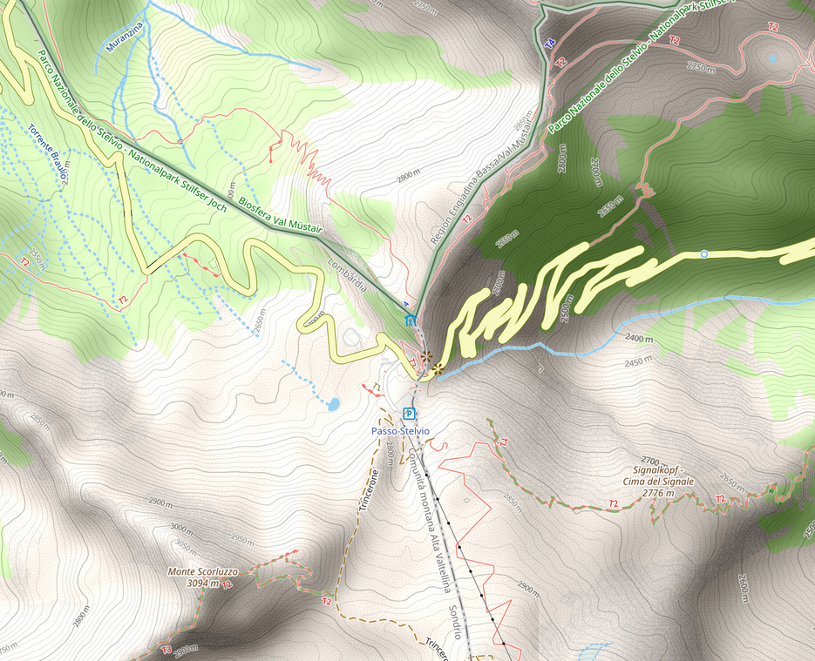
Рисунок 4 - Топографическая карта перевала Стельвио
- Мост Лужники Рис 5, находящийся в Москве. Он представляет собой пример многоуровневой дорожной инфраструктуры, где автомобили могут двигаться как над, так и под другими участками дороги. Особое внимание уделялось анализу взаимодействия транспортных средств, находящихся на разных уровнях: например, один автомобиль движется по верхней части моста, а другой — проезжает под ним. Эти условия позволяют оценить влияние вертикального разделения на возможность установления и устойчивости связи между участниками дорожного движения. Также этот сценарий позволил исследовать эффекты экранирования сигнала и изменения его мощности при переходе через зоны с разным уровнем плотности застройки и наличием крупных строений.
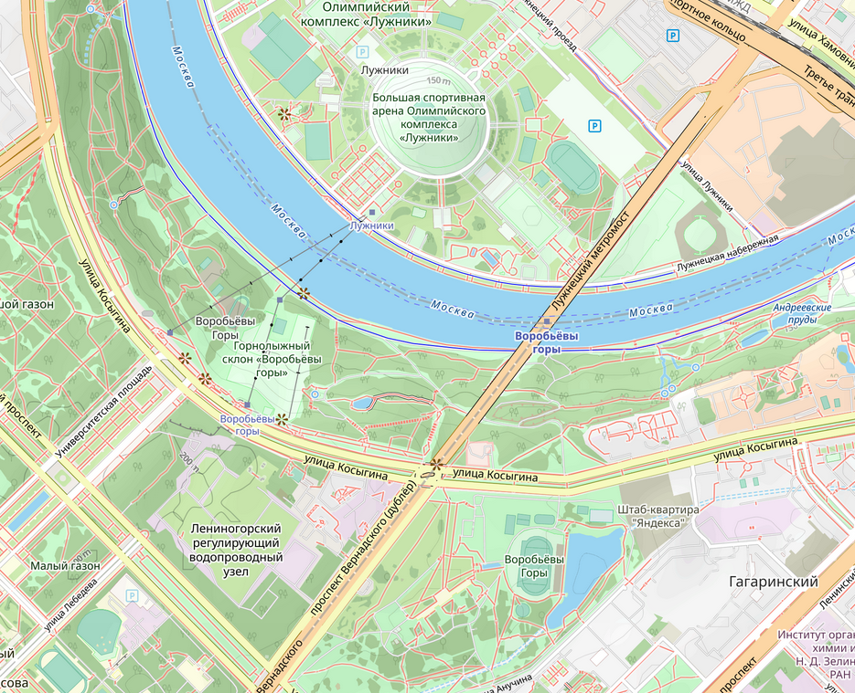
Рисунок 5 - Топографическая карта района Лужники
- Маяковский тоннель Рис 6, в центре Москвы. На этом участке расположен тоннель полностью закрытый, что делает невозможным распространение сигнала в стандартном режиме. Моделирование проводилось с целью оценки поведения системы при полном отсутствии прямой видимости между автомобилями, а также при выходе из тоннеля, когда связь должна восстанавливаться. Благодаря трёхмерной модели города, созданной с помощью Blender и данных OpenStreetMap, удалось точно воспроизвести геометрию тоннеля и здания, находящегося над ним, что позволило корректно смоделировать затенение сигнала и исключить ошибки, связанные с двухмерным представлением пространства.
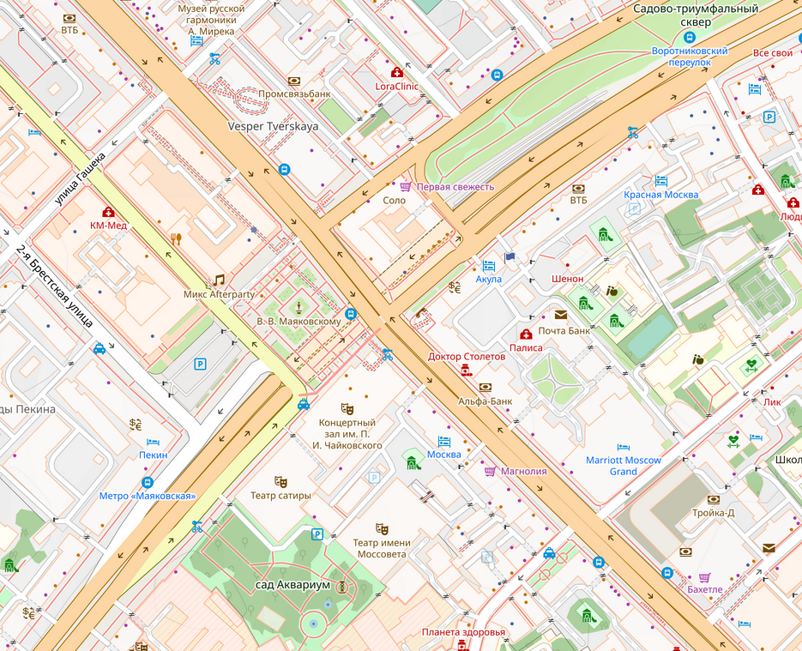
Рисунок 6 - Топографическая карта района Маяковского тоннеля

4.4 Сбор данных и метрик
В рамках проведенного исследования осуществляется сбор ключевых метрик, характеризующих качество беспроводной связи между подключенными транспортными средствами (V2V). Эти метрики позволяют оценить эффективность передачи данных, надёжность соединения и влияние вертикальных особенностей городской среды на распространение радиосигналов. Основными измеряемыми параметрами являются:
- Path Loss - затухание сигнала представляют собой разницу между мощностью переданного сигнала и мощностью, достигшей приёмника. Эта метрика является критической для оценки покрытия сети и прогнозирования зон с низким качеством связи. Расчёт Path Loss выполняется по следующей формуле:
Path Loss=Tx Power−RSSI.
- Уровень принимаемого сигнала (RSSI) - RSSI представляет собой величину мощности сигнала, принятого антенной автомобиля, выраженную в децибелах относительно милливатта (дБм). Эта метрика позволяет оценить, насколько хорошо сигнал проходит через сложную городскую среду, сталкиваясь с такими физическими эффектами, как поглощение, отражение, дифракция и рассеяние. Значения RSSI вычисляются для каждой пары автомобилей в сценарии, что даёт возможность отследить изменение уровня сигнала при движении через участки с различной степенью затенённости, включая мосты, тоннели и участки с резким перепадом высот.
RSSI=10⋅lg(total_power)

- Также вычисляется FSPL, который учитывает только геометрическое затухание сигнала в зависимости от расстояния и частоты:
FSPL=20⋅log10​(d)+20⋅log10​(f)+20⋅log10​(4π/с​),
где d — расстояние между автомобилями, f — несущая частота, c — скорость света.

5 РЕАЛИЗАЦИЯ И ТЕХНИЧЕСКИЕ РЕШЕНИЯ
Реализация программного модуля связи велась с использованием различных языков и API, соответствующих каждому компоненту. Для выбора основной связки ПО для реализации проекта были предложены Veneris+Opal+Unity и Sionna+blender. В процессе разработки оказалось, что Veneris не подходит, так как у него отсутствует возможность двухсторонней связи с Omnet++. Так же связка Opal+omnet+Sumo тоже оказалась невозможной для реализации из-за малого количества документации и ошибок допущенными разработчиком при интеграции Opal+Omnet.
Поэтому в дальнейшем было решено перейти на фреймворк Sionna. Для исследования влияния перепадов высот городских объектов на распространение сигналов подключенного транспорта была разработана программа, реализующая комплексное моделирование условий беспроводной связи в трехмерной городской среде. Программа интегрирует данные из нескольких источников: дорожную сеть и движение транспорта — из SUMO, географическую информацию — из OpenStreetMap, а также трехмерную модель местности — из Blender с использованием аддона blOSM. Данные затем используются в фреймворке Sionna RT для физически корректного моделирования распространения радиосигналов с учетом высотных параметров среды.
Основной задачей программы является создание динамической симуляции взаимодействия между подключенными транспортными средствами (V2V-связь) с последующим анализом параметров качества сигнала, таких как уровень принимаемого сигнала (RSSI), потери на трассе (Path Loss), а также стабильность соединения в сложной городской среде. Используется комбинация открытых инструментов и библиотек, позволяющих не только воспроизводить реалистичные сценарии движения, но и учитывать физические свойства материалов, поляризацию антенн, рельеф местности и другие факторы, влияющие на распространение волн.
Программа состоит из нескольких ключевых этапов. На первом этапе запускается сервер SUMO, который обеспечивает имитацию дорожного движения и предоставляет данные о координатах, скорости и направлении движения автомобилей в режиме реального времени. Осуществляется загрузка трехмерной модели города, созданной с помощью Blender и данных OpenStreetMap. Модель содержит информацию о зданиях, дорогах, мостах и других объектах городской инфраструктуры, что позволяет учитывать вертикальные особенности местности при моделировании распространения сигналов. Затем происходит инициализация сцены в фреймворке Sionna RT, где создаются передатчики и приемники, соответствующие положению каждого автомобиля.
После того как все объекты добавлены в сцену, запускается основной этап моделирования — вычисление путей распространения сигнала между всеми парами транспортных средств. Осуществляется с помощью модуля PathSolver фреймворка Sionna RT, который рассчитывает траектории распространения электромагнитных волн, учитывая такие явления, как отражение, дифракция и преломление. Полученные данные позволяют вычислить импульсную характеристику канала (CIR), на основе которой определяются значения мощности сигнала и потерь сигнала для каждой пары автомобилей. Также рассчитывается свободно-пространственная потеря (FSPL, Free Space Path Loss), которая служит эталоном для сравнения с реальными потерями в среде.
Все результаты моделирования сохраняются в формате CSV для последующего анализа. Кроме того, предусмотрена возможность визуализации сцены с использованием камеры и рендера Mitsuba, что позволяет наблюдать за поведением сигналов визуально. Система обрабатывает каждый кадр симуляции независимо, что делает возможным масштабирование на длительные сценарии и использование в реальном времени. В случае необходимости пользователь может остановить процесс моделирования вручную, сохранив промежуточные результаты.

5.1 Реализация связи SUMO - Sionna (файловый обмен)
Для реализации связи SUMO - Sionna использовали возможность записи передвижения всех машин на сцене в каждый момент времени в файл XML, в сгенерированном виде его можно наблюдать на Рисунке 7.
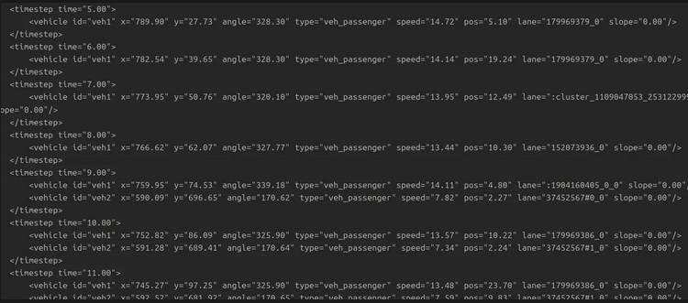
Рисунок 7 - Пример сгенерированного XML - файла
для генерации этого файла при вызове SUMO прописываем
sumo -c your_file_name.sumocfg --fcd-output your_output_file_name.xml
Также в SUMO нашли возможность просмотреть всю траекторию движения определенной машины - Рисунок 8
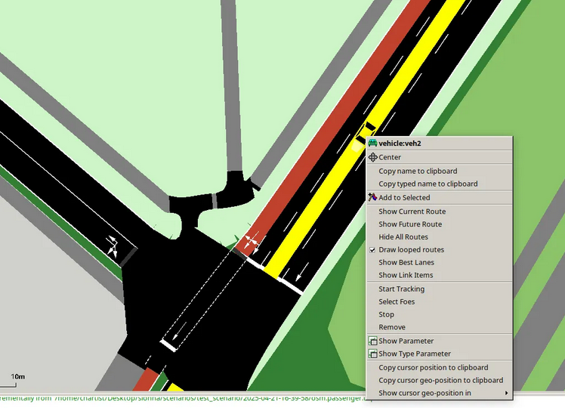
Рисунок 8 - Меню интерфейса SUMO
Написали скрипт который будет определяет кадры на которых присутствует определенный (выбранный нами) автомобиль. Их код:
def select_car_frames(filename:str = 'data_cars.xml', car_id:int ='12'):
tree = ET.parse(filename)
root = tree.getroot()
flag = False
for timestamp in root:
vehicle = timestamp.find('vehicle')
if vehicle!=None:
veh_arr =[]
for vehicles in timestamp:
veh_arr.append(vehicles.attrib.get('id')[3:])
if (car_id in veh_arr) and (flag == False):
begin_frame = float(timestamp.attrib.get('time'))
flag = True
if (not car_id in veh_arr) and (flag):
return begin_frame, float(timestamp.attrib.get('time'))-1

def longest_car_id(filename:str = 'data_cars.xml'):
tree = ET.parse(filename)
root = tree.getroot()
veh_arr =np.zeros(5000)
for timestamp in root:
vehicle = timestamp.find('vehicle')
if vehicle!=None:
for vehicles in timestamp:
veh_arr[int(vehicles.attrib.get('id')[3:])]+=1
return(np.argmax(veh_arr))

5.2 Реализация связи SUMO - Sionna (Сервер - Клиент)
На данный момент данные о расположении машин [x,y] координаты мы получаем из файла data_cars.xml, который генерируем с помощью sumo команды
sumo -c your_file_name.sumocfg --fcd-output your_output_file_name.xml
и на выходе мы получаем xml, но нас не устраивает заранее установленная симуляция, поэтому мы хотим перейти от заранее детерминированной модели связи к прямой связи от SUMO к Sionna. Для этого мы используем библиотеку traci и libsumo для python для получения данных с определенного порта. Команда для запуска сервера:
sumo -c osm.sumocfg --remote-port 8813
Для получения данных на клиентской стороне прописываем такой код
try:
traci.init(port)
print(f"Connected to SUMO server on port {port}")
step = 0
while step < 1000: # Run for 1000 simulation steps
traci.simulationStep() # Advance the simulation by one step
step += 1
except :
print('Connection error')
В результате чего мы можем запрашивать любые доступные данные о сценарии, которые предоставляет SUMO Для автоматизации запуска сценария мы также написали скрипт чтобы SUMO сервер запускался автоматически при начале программы моделирования распространения сигнала. Так выглядит наша реализация
def run_sumo_server(scenario:str = 'test_scenario',
port:int = 8813):
process = subprocess.Popen(
f'sumo -c scenarios/{scenario}/sumo_dir/osm.sumocfg --remote-port {port}'.split(' '),
stdout=subprocess.PIPE,
stderr=subprocess.PIPE,
text=True
)
print (f'***Starting SUMO server on port {port} ***', process.pid)
Она позволяет запустить его на фоне, не останавливая ход всей программы

5.3 Проекция объектов сценария на рельеф
Так как мы предпочитаем прямую передачу данных из SUMO в Sionna нам нужно было решить проблему с получением Z - координаты, которую мы не можем получить из SUMO. У нас было 2 возможных решения:
- Отправлять данные из SUMO в Blender рассчитываем Z - координату и отправляем ее в нашу программу для моделирования распространения сигнала Sumo→ Blender → Sionna.
- Каким-то образом получать Z - координаты используя Sionna и использовать Blender только для получения 3D карты SUMO → Sionna.
Первично использовали реализацию с расчетом этих координат через Blender. Часть реализации проецирования на рельеф:
for i in range(len(stamp)):

x = float(stamp[i].attrib.get('x')) - x_max/2 + offset[0]
y = float(stamp[i].attrib.get('y')) - y_max/2 + offset[1]

depsgraph = bpy.context.evaluated_depsgraph_get()

bvh = BVHTree.FromObject(obj, depsgraph, deform=True, cage=False)

start_point = Vector((x, y, 10000))
direction = Vector((0, 0, -1))

hit_location, hit_normal, hit_index, hit_distance = bvh.ray_cast(start_point, direction)
try:
stamp[i].set('x',str(round(hit_location[0],3)))
stamp[i].set('y',str(round(hit_location[1],3)))
stamp[i].set('z',str(round(hit_location[2],3)))
stamp[i].set('angle',str(round(-np.radians(float(stamp[i].attrib.get('angle'))+90),3)))
except Exception as e:
print(stamp.attrib.get('time'))
print(e)
Но как и говорилось ранее этот алгоритм может работать только на заранее детерминированных сценариях передвижения, поэтому было решено перенести все расчеты на встроенный внутри Sionna физический движок Mitsuba.
Реализован алгоритм проекции координат автомобилей на поверхность местности с использованием метода трассировки лучей (ray tracing). Если автомобиль находится над поверхностью, из точки его текущего положения посылается вертикальный луч вниз до пересечения с землей. Если расстояние до поверхности превосходит определенное значение, дополнительно выполняется обратная трассировка снизу вверх, чтобы исключить ошибки, связанные с тоннелями, мостами и другими сложными участками. Таким образом обеспечивается корректное позиционирование всех транспортных средств в трехмерном пространстве. Схему алгоритма можно наблюдать на Рисунке 9
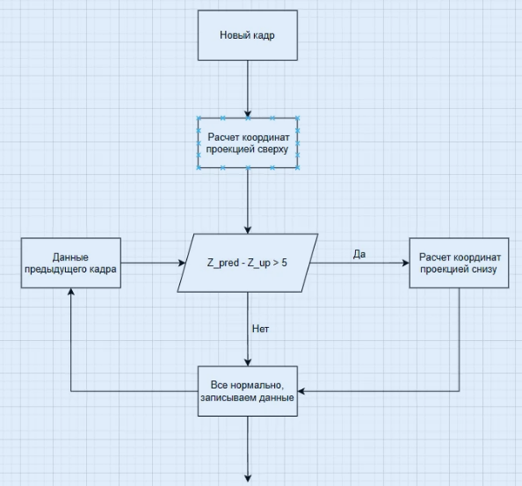
Рисунок 9 - Алгоритм проецирования на рельеф поверхности
Также стоит изучить код реализации этого алгоритма
def projection(scene, veh_arr, veh_arr_pred):

new_veh_arr =[]
for i in range (len(veh_arr)):
x = veh_arr[i].get('x_coor')
y = veh_arr[i].get('y_coor')

ray = mi.Ray3f(
o=mi.Point3f([x, y, 1000]),
d=mi.Vector3f([0, 0, -1])
)
z = scene.ray_intersect(ray).p[2]
pred_veh = next((veh for veh in veh_arr_pred if veh.get('vehId')==veh_arr[i].get('vehId')),None)
if pred_veh:
z_pred = pred_veh['z_coor']
if abs(z_pred - z) >5:
ray = mi.Ray3f(
o=mi.Point3f([x, y, -1000]),
d=mi.Vector3f([0, 0, 1])
)
z = scene.ray_intersect(ray).p[2]
if z!= 0 :
new_veh_arr.append({'vehId':veh_arr[i].get('vehId'),
'x_coor':veh_arr[i].get('x_coor'),
'y_coor':veh_arr[i].get('y_coor') ,
'z_coor':z[0],
'angle':veh_arr[i].get('angle'),
'velocity': veh_arr[i].get('velocity')
})
return new_veh_arr

Преимущества:
- Простота реализации;
- Реалистичное поведение машин.
Недостатки:
- Максимальное количество пересекающихся дорог составляет 2, поскольку транспортное средство может находиться либо на верхнем, либо на нижнем ярусе;
- Требуется соблюдение особых условий проектирования трехмерной карты: не допускается наличие препятствий для проекции сверху или снизу;
- Высокие требования к точности карты: важно обеспечить согласованность координат между SUMO и Sionna с погрешностью не более 5 метров, иначе объект будет смещаться в пространстве.

6 АРХИТЕКТУРА СИСТЕМЫ
Разработанная система для моделирования распространения радиосигналов в трёхмерных городских сценариях представляет собой интеграцию нескольких ключевых компонентов, каждый из которых выполняет свою специфическую функцию. Архитектура системы построена таким образом, чтобы обеспечить точное воспроизведение реальных условий распространения сигналов между подключенными транспортными средствами (V2V) с учётом вертикальных факторов городской среды. Ниже приведено детальное описание каждого этапа работы системы, а также схема алгоритма работы:
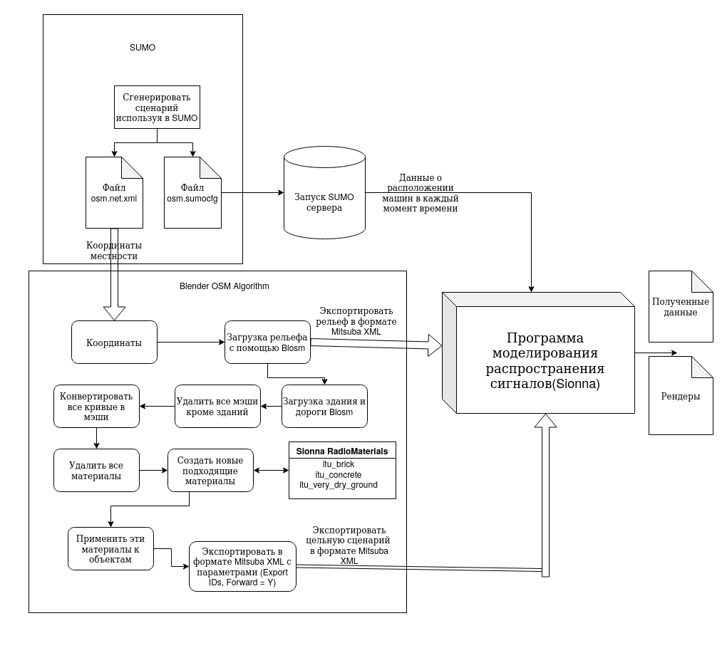
Рисунок 10 - Алгоритм работы программы
На первом этапе используется программный комплекс SUMO (Simulation of Urban MObility) для генерации сценариев движения транспортных средств. SUMO позволяет имитировать реалистичные условия дорожного движения, включая плотность трафика, скорости автомобилей и динамические изменения положения транспортных средств во времени. Для этого создаются два основных файла:
- Файл osm.net.xml : содержит топологию дорог и узлов.
- Файл osm.sumocfg : определяет конфигурацию симуляции, включая параметры движения и расположение объектов.
После запуска SUMO-сервера программа получает данные о положении автомобилей в реальном времени, которые затем используются для моделирования распространения сигналов.
Создание трёхмерной модели города (Blender + Blosm)
Для создания детализированной трёхмерной модели городской среды используется комбинация инструментов Blender и аддона Blosm . Этот процесс включает следующие шаги:
- Импорт данных OpenStreetMap (OSM) : Координаты местности загружаются из OSM и преобразуются в формат Blender.
- Обработка рельефа : Рельеф местности экспортируется в формат Mitsuba XML с помощью алгоритма Blender OSM Algorithm. Это позволяет учесть перепады высот и сложные геометрические формы поверхности.
- Удаление лишних объектов : Все меши, кроме зданий и дорог, удаляются для упрощения модели без потери важных характеристик городской среды.
- Создание новых материалов : Для различных объектов (например, бетон, асфальт, почва) создаются подходящие материалы согласно стандартам ITU-R P.2040-3. Эти материалы учитывают физические свойства материалов, такие как диэлектрическая проницаемость и проводимость.
- Применение материалов к объектам : Созданные материалы применяются к соответствующим объектам в сцене, что позволяет корректно моделировать взаимодействие радиоволн с различными материалами.
Основным инструментом для моделирования распространения радиосигналов является фреймворк Sionna RT , который реализует физически корректное трассирование лучей (ray tracing). Этот модуль работает в двух основных режимах:
- PathSolver : Вычисляет пути распространения сигнала между всеми парами передатчиков и приёмников, учитывая отражения, дифракции и рассеяния волн на объектах городской среды.
- CoverageMap : Генерирует карты покрытия сигнала, показывающие уровень мощности сигнала в каждой точке пространства.
После завершения моделирования программы выгружаются полученные данные о качестве связи, включая:
- RSSI (Received Signal Strength Indicator) : Уровень принимаемого сигнала для каждой пары автомобилей.
- Path Loss : Потери на трассе между источником и приёмником.
Для визуализации результатов используется модуль рендеринга Sionna RT, который создаёт графики и карты покрытия сигнала. Это позволяет наглядно анализировать влияние вертикальных факторов на качество связи и сравнить различные сценарии.

7 РЕЗУЛЬТАТЫ ЭКСПЕРИМЕНТОВ
После завершения разработки и отладки была проведена серия экспериментов, описанных в Методологии, для оценки работы модуля в различных условиях. Ниже суммированы полученные результаты.
Для исследования влияния перепадов высот на распространение сигнала необходимо выбрать участки местности с соответствующими условиями. Данные участки должны включать значительные перепады высот, туннели, мосты и эстакады. Для анализа были отобраны несколько реальных объектов с подобными характеристиками.

7.1 Сценарий «Перевал Стельвио»
Перевал Стельвио представляет собой горную местность на границе Италии и Швейцарии с перепадами высот, что, в свою очередь, может повлиять на точность моделирования распространения сигнала в дорожных транспортных сетях. На Рисунке 11 представлены геоданные исследуемого участка.
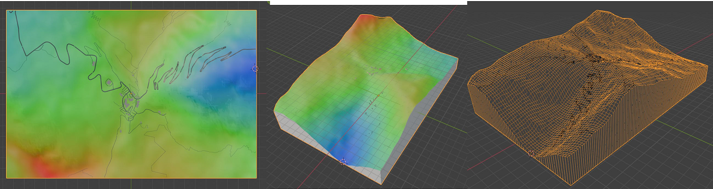
Рисунок 11 - Геоданные перевала Стельвио
В результате проведенного моделирования были получены данные о качестве сигнала для каждого транспортного средства - Рисунок 12. На графиках по вертикальной оси отложен показатель Path Loss, характеризующий степень затухания сигнала на пути от источника к приемнику. В Приложении приведена ссылка на видео с демонстрацией процесса моделирования.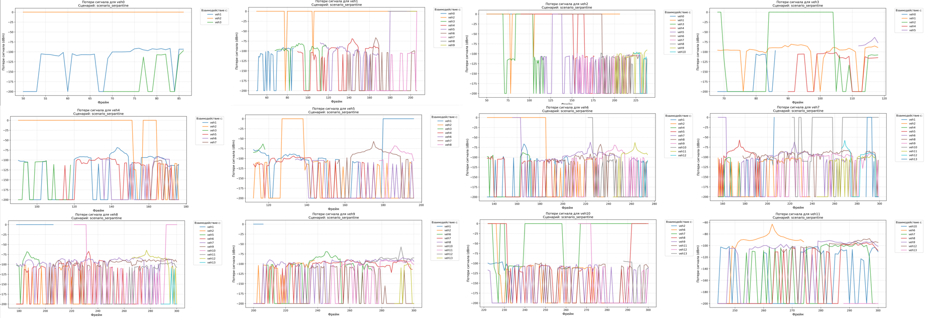
Рисунок 12 - Данные о связи для отдельного транспорта
Для исследования влияния перепадов высот сравнивались графики одного автомобиля из сценария с учетом рельефа и перепадов высот и сценария, в котором не учитывались данные параметры, т. е. использовался плоский рельеф. В данном случае был выбран автомобиль с идентификатором Veh12. Как видно из графика на Рисунке 13, связь с другими автомобилями поддерживалась нестабильно и часто прерывалась, достигая значения –200 дБ (полная потеря связи). В то же время на Рисунке 14 наблюдается стабильное качество сигнала и редкие разрывы соединения. Указанное различие объясняется тем, что в сценарии с учетом геоданных местности между транспортными средствами возникали препятствия в виде рельефа — таких как горы и холмы. Также отмечено, что при учете перепадов высот увеличивается реальное расстояние между автомобилями, что в среднем приводит к ухудшению качества сигнала.
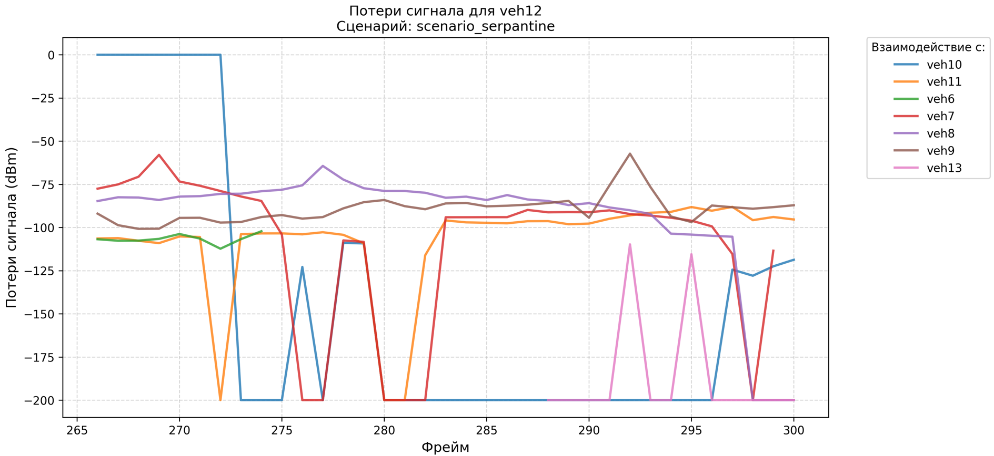
Рисунок 13 - График для veh12 с учетом рельефа
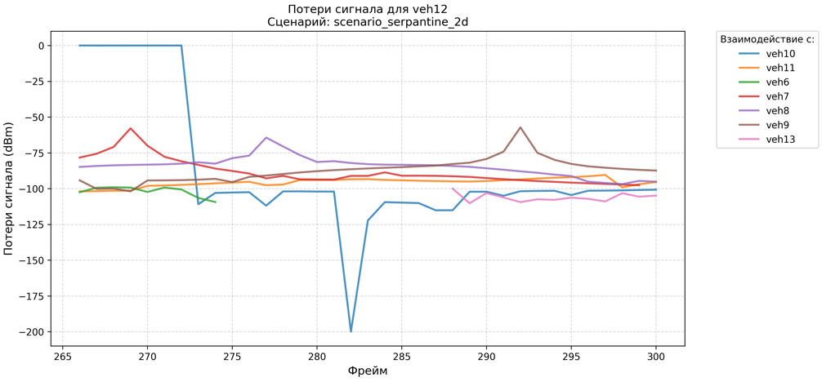
Рисунок 14 - График для veh12 без учета рельефа

7.2 Сценарий «Мост Лужники»
В следующем сценарии анализируется влияние мостов на связь между автомобилями. В качестве примера выбран мост Лужники в одноименном районе. Как видно из Рисунка 15, местность характеризуется сложным рельефом проездом под мостом.
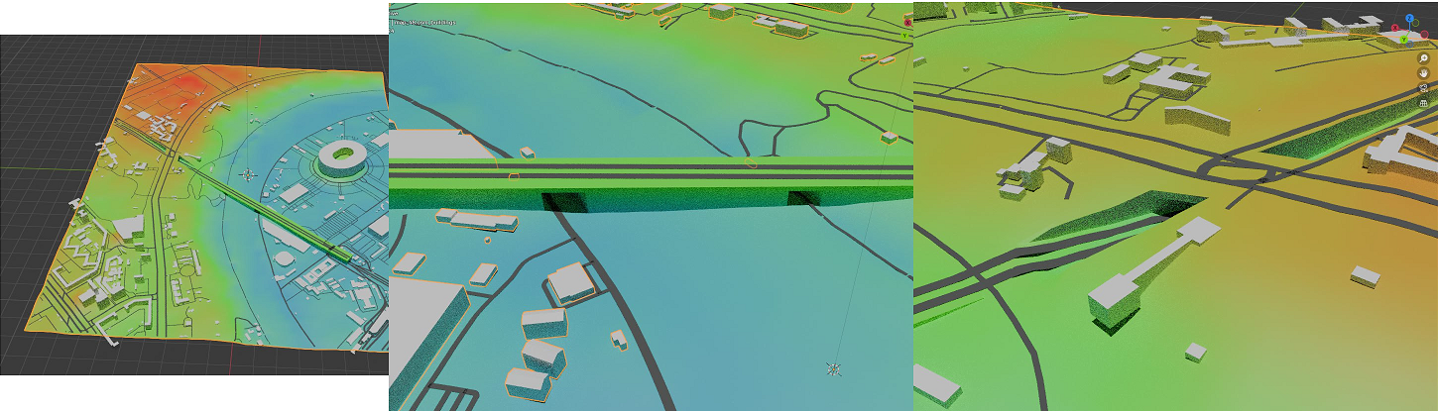
Рисунок 15 - Геоданные мост Лужники с учетом высотности городских объектов
В результате моделирования отслеживался автомобиль veh13, который проезжает по мосту, в то время как под мостом проезжает автомобиль veh12, результаты можно наблюдать на Рисунках 16, 17.
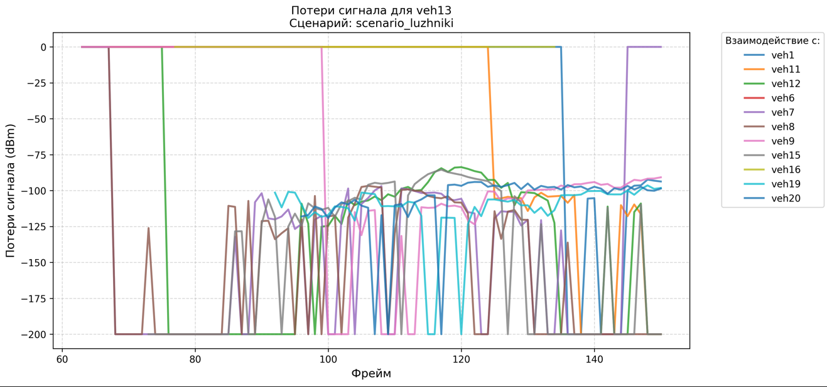
Рисунок 16 - График для Veh13 с учетом перепада высотности моста
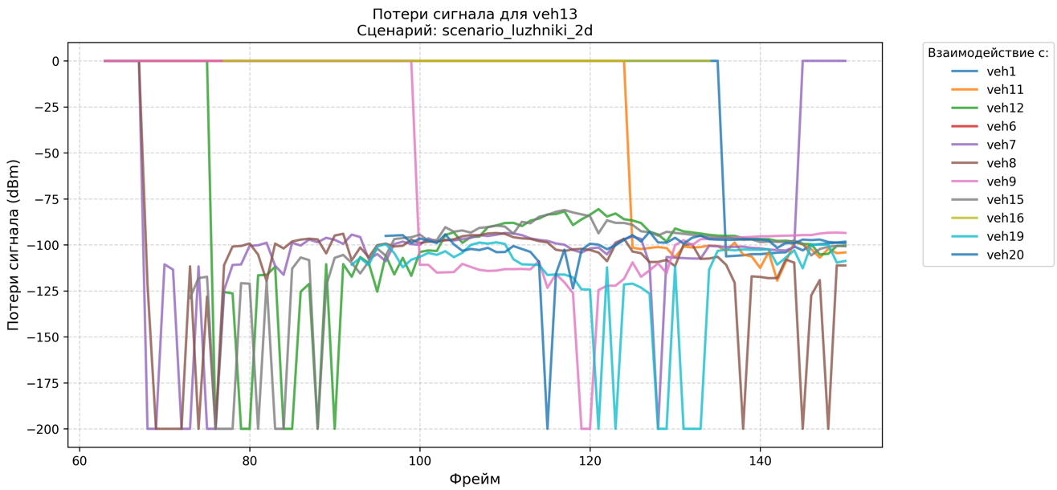
Рисунок 17 - График для Veh13 с учетом перепада высотности моста
При сравнении графиков наблюдается ухудшение связи и множественные разрывы соединения при проезде этого участка.

7.3 Сценарий «Маяковский туннель»
В рамках исследования был также протестирован сценарий движения через Маяковский туннель, расположенный в центральной части Москвы. Местность представляет собой подземный проезд под зданием, находящимся над дорогой. Такая конфигурация подходит для анализа влияния полностью закрытых пространств на распространение радиосигналов между подключенными транспортными средствами.
На Рисунках 18(а), 18(б) представлена трехмерная модель участка, построенная на основе данных OpenStreetMap и экспортированная в формат Mitsuba XML с использованием Blender и аддона Blosm. Над туннелем расположено здание, что делает невозможным двухмерное моделирование – автомобили бы "проходили насквозь" через объект, что сделало бы результаты нереалистичными. Таким образом, использование трехмерной модели является обязательным для корректного отражения реальных условий распространения сигналов.
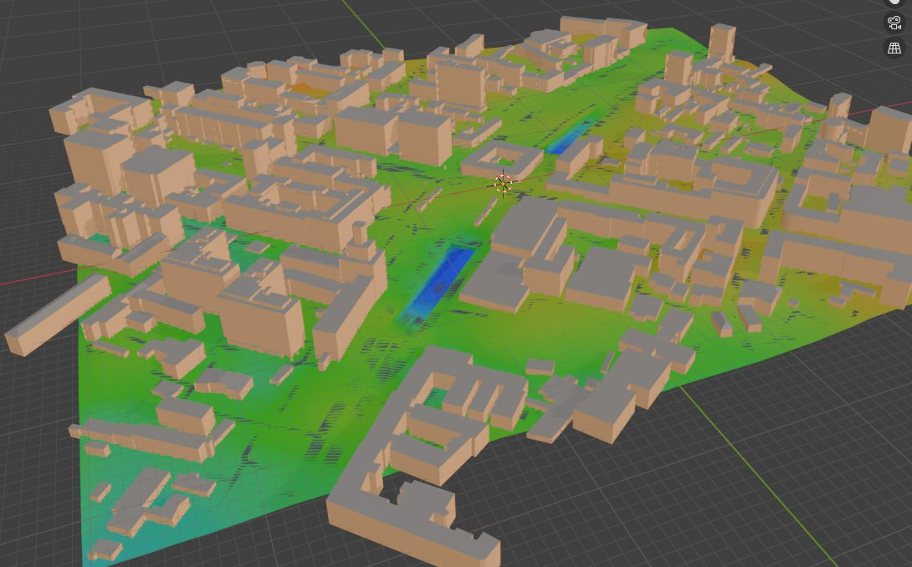
Рисунок 18(а) - Геоданные Маяковского туннеля
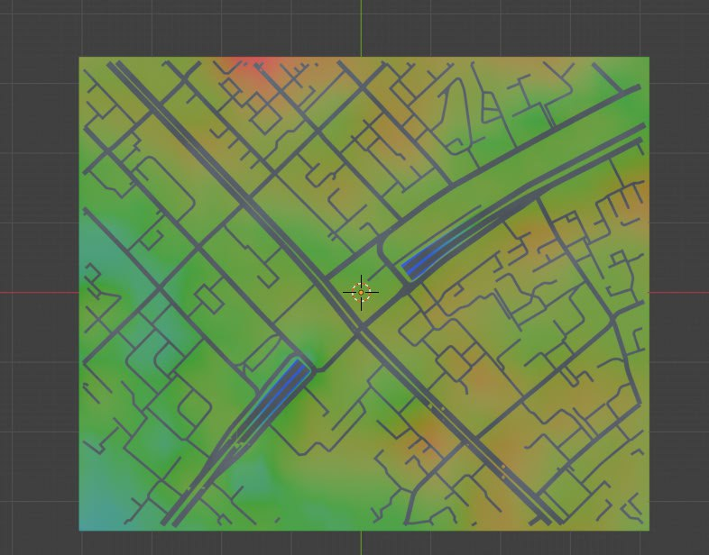
Рисунок 18(б) - Геоданные Маяковского туннеля
Результаты моделирования показали отличия в поведении сигнала при движении внутри туннеля. На графике силы принимаемого сигнала автомобиля veh12 Рисунок 19 наблюдается полное отсутствие связи с другими участниками дорожного движения с момента въезда в туннель (кадр 90) до выезда из него (кадр 115). Значения RSSI падают до минимального порога (–200 дБ), что свидетельствует о полном затенении сигнала и отсутствии прямой видимости или отражений, способных обеспечить достаточный уровень мощности для установления соединения.
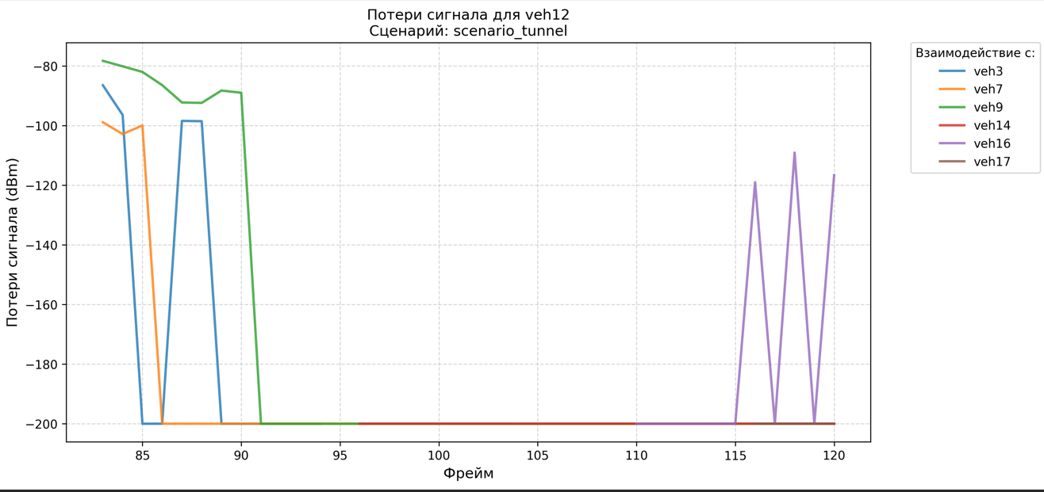
Рисунок 19 - График силы сигнала автомобиля veh12
Сравнивая сценарий Рисунка 19 с предыдущими (перевал Стельвио и мост Лужники), отметим следующие особенности:
- Если в случае перевала и моста наблюдались частичные потери сигнала и снижение уровня RSSI, то в туннеле связь (с автомобилями вне туннеля) прерывается полностью.
- Разница в расстоянии между автомобилями вследствие вертикального расположения была незначительной по сравнению со сценарием перевала, где физическое отсутствие пути распространения сигнала становится ключевым фактором.
- В тоннеле также не наблюдается многолучевых эффектов, характерных для открытых городских сред, поскольку все отражения блокируются окружающими стенами.
Таким образом, данный сценарий демонстрирует критическую важность учета трехмерной структуры городской инфраструктуры, особенно в условиях наличия подземных и надземных конструкций. Полученные результаты подтверждают необходимость использования 3D-моделирования при проектировании систем V2X, поскольку двухмерные подходы не учитывают такие физически ограничивающие факторы, как закрытые пространства и многоуровневые препятствия.

7.4 Обсуждение результатов
В рамках исследования были проанализированы существующие подходы к моделированию беспроводных каналов связи, а также изучены особенности распространения радиосигналов в сложных трехмерных (3D) городских средах. Было проведено сравнение традиционных моделей распространения сигнала, которые не учитывают вертикальные особенности местности, с усовершенствованной моделью, основанной на физически корректном трассировании лучей с использованием фреймворка Sionna RT. Модель позволяет учитывать такие реальные факторы, как рельеф местности, наличие мостов, тоннелей и различия в высоте зданий. Анализ позволил точно оценить влияние данных факторов на параметры связи, такие как уровень принимаемого сигнала (RSSI), потери сигнала(Path Loss) и стабильность соединения между подключенными транспортными средствами (V2V-связь).
На основе интеграции данных из таких инструментов, как OpenStreetMap, SUMO и Blender (с аддоном Blosm), была разработана автоматизированная система генерации 3D-сценарных моделей городской среды. Сцены затем использовались для имитационного моделирования сценариев движения автомобилей при различных условиях: проезд по горным серпантинам, движение через мосты и сквозь тоннели. Результаты моделирования показали влияние вертикальных препятствий и перепадов высот на качество связи, включая увеличение потерь сигнала и исчезновение соединения.
Анализ полученных данных подтвердил необходимость учета рельефа и трехмерной структуры городской среды при прогнозировании покрытия сети и оценке надежности систем V2X. Полученные результаты позволяют рекомендовать использование точных 3D-моделей с учетом высотных характеристик застройки при проектировании и тестировании протоколов связи для подключенного транспорта, особенно в густонаселенных и сложных по рельефу территориях.
Таким образом, исследование способствует повышению эффективности и устойчивости интеллектуальных транспортных систем (ITS), позволяя проводить анализ того, как вертикальные особенности городской среды влияют на распространение беспроводных сигналов, и открывает возможности для дальнейших работ по оптимизации сетей V2X с применением современных методов физического моделирования и машинного обучения.

8 ПЕРСПЕКТИВЫ ДАЛЬНЕЙШЕГО РАЗВИТИЯ
В данной работе заложена основа высокореалистичного имитационного тестирования кооперативных транспортных систем на базе Sionna RT – GPU‑ускоренного дифференцируемого трассировщика лучей, построенного на TensorFlow и Mitsuba 3. Ниже приведены ключевые направления, востребованные для дальнейшего роста платформы.
- Масштабирование и оптимизация производительности. Для крупномасштабных городских сцен необходимо оптимизировать запуск Sionna RT. Перспективен гибридный подход: трассировать лучи лишь в «критических» зонах (повороты, перекрёстки, тоннели), а в остальной сети применять лёгкую геометрическую модель (например, GEMV2). Sionna поддерживает пакетную обработку батчей и одновременный расчёт множества приёмников, что облегчает распараллеливание на нескольких GPU. С ростом вычислительной мощности возможно моделирование целого района в режиме близком к реальному времени.
- Поддержка различных технологий связи. Текущая реализация ориентирована на DSRC (802.11p). В планах – добавление профилей C‑V2X / 5G NR V2X. Для этого потребуется связать Sionna RT с модулем Simu5G в OMNeT++, чтобы рассчитывать каналы как для прямой, так и для инфраструктурной связи. Одновременное использование DSRC и C‑V2X позволит изучать схемы мультиплексирования каналов и повышения надёжности.
- Интеграция датчиков и мультимодальных эффектов. Платформа CAVISE способна учитывать как связь, так и восприятие окружающей среды. Unity позволяет эмулировать камеры и LiDAR, а Sionna RT – расчёт радиоканала; совместное использование откроет возможность для гибридных алгоритмов: при потере связи система будет полагаться на сенсоры ближнего действия.
- Повышение точности модели среды. Sionna поддерживает материалы из библиотеки ITU‑R с частотозависимыми параметрами отражения и рассеяния. Планируется переход к использованию лидар‑облаков точек и фотореалистичных 3D‑сканов – это позволит учитывать сезонные эффекты (листва, снег), свойства различных покрытий (бетон, асфальт, стекло) и точно оценивать затухание.
- Валидация на полевых измерениях. Следующий этап – сравнение симуляций с реальными трасс‑тестами. Полученные RSSI, задержки и метрики PDR будут сопоставлены с данными, снятыми на испытательном полигоне. Несоответствия укажут, какие параметры модели (например, коэффициенты рассеяния или плотность дифракционных рёбер) требуют дополнительной калибровки.
- В совокупности дальнейшее развитие превратит созданный прототип на базе Sionna в полноценную платформу для экспериментальной отработки алгоритмов управления трафиком и протоколов связи следующего поколения.

9 ЗАКЛЮЧЕНИЕ
В ходе выполнения данного проекта выполнена разработка модуля моделирования связи для технологии совместного автоматизированного управления дорожным движением и его интеграция в среду моделирования CAVISE. Были последовательно решены все поставленные задачи:
- Отказ от Veneris в качестве основного ПО для разработки из-за отсутствия двусторонней связи с Omnet++.
- Выбор Sionna в качестве ПО для симуляции распространения сигнала. Отказ от Opal вызван малым количеством документации и ошибками в ПО при интеграции с Omnet++.
- Разработана архитектура системы, позволяющая объединить моделирование движения транспорта и обмена сигналами. Однако ввиду создания системы с нуля, двусторонняя интеграция с системой CAVISE на данный момент не реализована.

Основной вклад данной работы заключается в создании целостной имитационной платформы, объединяющей разноплановые модели – от микроскопического движения до точной физики радиосигнала. Такой модульный симулятор позволяет проводить эксперименты с наиболее приближенным к реальным условиям реального мира. Полученные в виртуальных испытаниях выводы помогут разработчикам алгоритмов и инженерам связи понимать границы применимости своих решений, выявлять потенциальные проблемы (например, где необходима дополнительная инфраструктура связи), прежде чем внедрять системы в реальный город.
В дальнейшем развитие данного модуля и комплекса CAVISE позволит исследовать еще более сложные сценарии и будет способствовать прогрессу в области интеллектуальных транспортных систем. В дальнейшем итоги проекта могут быть востребованы: например, городской администрацией при планировании умных светофоров на пересеченной местности, или разработчиками протоколов V2X, которым нужен стресс-тест алгоритмов в условиях близких к реальности. Таким образом, работа вносит вклад в создание инструментария для безопасного и эффективного внедрения технологий совместного автоматизированного управления дорожным движением.

